Gestão da Cadeia de Suprimentos Verde: percepções dos gestores às barreiras para implementação na Indústria Automotiva Brasileira, Argentina e Colombiana

Resumo
Este estudo teve por objetivo identificar as barreiras à implementação da Gestão da Cadeia de Suprimentos Verde, a partir da comparação da percepção dos gestores de empresas brasileiras, argentinas e colombianas. As empresas pesquisadas, quatro em cada país, ocupam diferentes posições na cadeia de suprimentos do setor automotivo, desde o fornecimento de primeira camada até o varejo de autopeças. A metodologia de pesquisa contemplou procedimentos qualitativos na fase de coleta de dados por meio de questionário e entrevista, e, quantitativos na etapa de análise de dados, com o emprego de validação de conteúdo e análise de redes sociais. De uma coleção de 43 barreiras, vinte e cinco foram validadas nos três países. Os pontos de convergência entre as empresas dos três países foram a falta de comprometimento da alta direção e a falta de comprometimento do cliente, únicas barreiras validadas por unanimidade. Dezoito barreiras foram identificadas por empresas argentinas, doze por brasileiras e dez por colombianas. Dentro dos resultados apresentados e guardadas as limitações da pesquisa, este trabalho pretendeu contribuir para o tema Gestão da Cadeia de Suprimentos Verde com o reconhecimento dos fatores impeditivos e o mapeamento das barreiras à sua implementação.
Palavras-chave: barreiras; gestão da cadeia de suprimentos verde (GCSV); indústria automotiva; validação de conteúdo.

Green Supply Chain Management: managers’ perceptions of barriers to implementation in the Brazilian, Argentine and Colombian Automotive Industry

Abstract
This study aimed to identify the barriers to the implementation of the Green Supply Chain Management from comparing the perception of managers of Brazilian, Argentine and Colombian. The companies surveyed, four in each country, occupy different positions in the automotive supply chain, from the supply of the first layer to the auto parts retail. The research methodology included qualitative procedures in the data collection phase through questionnaires and interviews, and quantitative data analysis phase, with the use of content validation and analysis of social networks. From a collection of 43 barriers, twenty-five were validated in all three countries. The points of convergence between the companies of the three countries ware the lack of commitment of the top management and the lack of commitment of the client, only barriers validated by unanimity. Eighteen barriers were identified by Argentine companies, twelve by Brazilians and ten by Colombians. Within the results displayed and saved the limitations of the research, this work aims to contribute to the theme Green Supply Chain Management with the recognition of impediments and the mapping of barriers to implementation.
Keywords: barriers; green supply chain management (GSCM); automotive industry; content validation.

1 Introdução
À medida que os consumidores se tornam mais conscientes com relação ao meio ambiente, os governos impõem regulamentações ambientais mais rigorosas (Jayant & Azhar, 2014), portanto, além de suas preocupações com o lucro, as empresas devem também proporcionar uma contrapartida à sociedade por meio da mitigação dos impactos negativos sobre o meio ambiente e assumir a responsabilidade pelo comportamento de seus fornecedores em questões que envolvam direitos assegurados ao trabalhador e ao meio ambiente (Walker & Jones, 2012).
As atividades de proteção ao meio ambiente realizadas pelas empresas não são apenas uma forma de ação responsável em relação ao meio ambiente, mas também uma forma de responder às preocupações do público em relação a questões ambientais (Adelina & Kusumastuti, 2017).
Esse aumento de sensibilização para a proteção ambiental e conservação dos recursos naturais exerce uma forte pressão sobre as corporações tornando as questões ambientais e sociais cada vez mais importantes na gestão de qualquer negócio e nesse sentido, as exigências sobre as cadeias de suprimentos tendem a aumentar progressivamente (Jayant & Azhar, 2014).
As cadeias de suprimentos englobam organizações de diferentes tipos, portes e atividades, que dependem das interações estabelecidas entre si (Al Khattab, Abu-Rumman, & Massad, 2015). O conjunto de atividades e responsabilidades atribuídos às empresas de uma mesma cadeia gerou o conceito de Gestão de Cadeia de Suprimentos (GCS) ou Supply Chain Management (SCM) (Carvalho & Barbieri, 2010).
As atividades de todos os parceiros da cadeia, incluindo fornecedores, transportadoras e empresas terceirizadas, estão conectadas em um processo contínuo pela GCS, inclusive a tecnologia que possibilita a reunião e troca de informações sobre o mercado entre as organizações (Lummus, Krumwiede, & Volurka, 2001).
A evolução na implementação da GCS inseriu nas cadeias de suprimentos as preocupações com o meio ambiente e uma nova nomenclatura passou a ser identificada na literatura como Gestão da Cadeia de Suprimentos Verde (GCSV) (Srivastava, 2007). A palavra verde indica uma preocupação central com a gestão ambiental compartilhada entre os membros da cadeia
Pesquisas apontam que as práticas GCSV vem sendo difundidas em todos os ramos industriais, pois a gestão de programas ambientais não está limitada às fronteiras das organizações (Lee &Wagner, 2015; Zhu, Sarkis, & Geng, 2005). Entretanto, a implementação dessas práticas está sujeita às diversas barreiras, e em razão disso, surge a necessidade de que as empresas desenvolvam uma compreensão clara a respeito de como gerir seus recursos de forma eficiente e eficaz, de modo a alcançarem a melhoria do desempenho ambiental de processos e produtos em consonância com as normas e leis ambientais (Balaji, Velmurugan, & Prasath, 2014; Luthra, Kumar, Kumar, & Haleem, 2011).
Dentro desse contexto, este estudo teve por objetivo identificar as barreiras à implementação da GCSV e comparar as percepções de gestores de empresas brasileiras, argentinas e colombianas da indústria automotiva a respeito dos desafios à inserção da temática ambiental na gestão da cadeia de suprimentos.
O artigo está estruturado da seguinte forma: após esta introdução, na seção dois será apresentado o referencial teórico, na seção três os procedimentos metodológicos utilizados, resultados são apresentados e discutidos na seção quatro, e na seção cinco as discussões finais.
2 Referencial Teórico
2.1 Gestão da Cadeia de Suprimentos Verde (GCSV)
Cadeia de suprimentos (CS) ou Supply Chain (SC), são três ou mais entidades, organizações ou indivíduos, diretamente envolvidas nos fluxos ascendentes e descendentes de produtos, serviços, recursos financeiros e/ou informações de uma fonte de matéria-prima até o consumidor (Mentzer et al., 2001). A CS engloba todas as atividades associadas com o fluxo e a transformação de bens, desde a extração da matéria-prima até o cliente final e também o fluxo de informações a eles vinculados (Seuring & Müller, 2008).
A gestão da cadeia de suprimentos (GCS) surgiu como uma abordagem proativa para melhorar o desempenho dos processos de negócios e produtos (Ramana, Rao, & Kumar, 2016), sendo que as relações dentro dessas cadeias são regidas pela importância de custo, qualidade e entrega (Simpson & Power, 2005), uma vez que colocar o produto certo, pelo preço certo, no momento certo para o consumidor não é apenas um fator para o sucesso competitivo, mas também é a chave para a sobrevivência empresarial (Christopher & Towill, 2001).
A GCS consiste na integração dos principais processos de negócios das empresas, incluindo as atividades habituais de logísticas como armazenagem, controle de inventário e gestão de transporte e as não habituais como compras, apoio à produção, embalagem e processamento de pedidos, contudo, essa integração somente obterá êxito se as relações entre os membros da cadeia forem geridas de forma adequada, de modo a conectar as operações de fornecedores, fabricantes e distribuidores com o objetivo de reduzir os custos e os tempos de resposta aos clientes finais (Lambert, Leuschner, & Rogers, 2015; Sabry, 2015).
Quando na GCS incorporam-se as preocupações ambientais tem-se o que se denomina Gestão da Cadeia de Suprimento Ambiental ou Gestão Verde da Cadeia de Suprimentos (Green Supply Chain Management [GSCM]) (Barbieri, Sousa, Brandão, Di Serio, & Reys, 2014). Essa incorporação promove sinergia e eficiência entre os parceiros de negócios e as suas empresas, ajuda a melhorar o desempenho ambiental, minimiza os desperdícios e obtém economias de custos que concorrem para melhorar a imagem corporativa, a vantagem competitiva e a exposição de marketing (Rao & Holt, 2005).
A GCSV está fortemente relacionada com temas ambientais interorganizacionais como ecossistemas industriais, ecologia industrial, análise do ciclo de vida do produto, responsabilidade estendida dos fornecedores e gestão de produtos (Zhu et al., 2005).
Práticas de GCSV podem incluir a redução do uso de embalagens, de geração de resíduos, das emissões associadas com o transporte de mercadorias; avaliação de fornecedores sobre desempenho ambiental; desenvolvimento de produtos com menor impacto ambiental (Walker, Di Sisto, & Mcbain, 2008), incorporação de critérios ambientais nas atividades de compras, de estocagem, no descarte e na gestão de fim de ciclo de vida de produtos (Min & Kim, 2012).
A GCSV, basicamente, visa aumentar a quantidade de bons resultados como a geração produtos e receitas e reduzir o consumo de matéria-prima, de energia utilizada, de capital investido e de resíduos produzidos durante o processo de fabricação (Parmar, 2016).
O valor produzido pela GCSV para as empresas ainda está sendo pesquisado (Mehrabi, Gharakhani, Jalalifar, & Rahmati, 2012) e a discussão sobre a adoção das práticas de GCSV não está consolidada e a implementação, com sucesso, dessas práticas pelas empresas não foi respondida pelo estado da arte atual das pesquisas (Arantes, Jabbour, & Jabbour, 2014).
2.2 Barreiras à Implementação da Gestão da Cadeia de Suprimentos Verde
O objetivo principal de qualquer organização é intensificar a sua eficiência de tal forma que satisfaça a demanda dos clientes no momento certo. Para atingir esse objetivo, é necessário identificar as barreiras a implementação da GCSV e analisá-las, pois essas barreiras influenciam fortemente o desempenho da cadeia como um todo (Parmar & Shah, 2016).
Apesar dos benefícios derivados da GCSV, muitas empresas relutam em adotá-la em razão de uma série de variáveis que figuram como barreiras e poucos estudos focalizam essas barreiras para implementação da GCSV (Barve & Mudulli, 2013; Nooru Haq & Mathiyazhagan, 2013).
Para a realização desta pesquisa foi adotado o modelo de 43 barreiras à implementação da GCSV apresentado no estudo de Silva, Shibao e Santos (2016), tal como se observa na Figura 1.
Título |  | Natureza | Abrangência
Categoria: desempenho econômico
B1 | Implicações de custos | Recursos | Externa
B2 | Indisponibilidade de fluxo de caixa | Recursos/Atitudinal | Interna
B3 | Alto investimento e baixo retorno financeiro | Recursos | Interna
B4 | Indisponibilidade de crédito para financiamento de iniciativas verdes | Recursos/Atitudinal | Externa
B5 | Custo elevado das embalagens ecológicas | Recursos | Externa
B6 | Custo elevado para eliminação de resíduos | Recursos/Técnica | Externa
B7 | Falta de competitividade dos produtos ecológicos | Recursos | Externa
Categoria: desempenho ambiental
B8 | Planejamento estratégico ambientalmente inadequado | Atitudinal | Interna
B9 | Falta de métricas para avaliação de desempenho interno | Informação | Interna
B10 | Falta de métricas para avaliação de desempenho comuns aos membros da cadeia | Informação | Interna/Externa
B11 | Restrições corporativas em relação ao produto | Atitudinal | Interna
B12 | Concorrência e incerteza no mercado | Atitudinal/Informação | Interna/Externa
B13 | Descrença na eficiência da GCSV | Atitudinal/Informação | Interna/Externa
B14 | Auto regulação empresarial inadequada | Atitudinal | Interna
B15 | Crença na perda da vantagem competitiva | Atitudinal/Informação | Interna
B16 | Medo do fracasso | Atitudinal/Informação | Interna
Categoria: desempenho operacional
B17 | Resistência a inovações em tecnologia, materiais e processos | Atitudinal/Técnica | Interna
B18 | Falta de implementação de práticas verdes | Atitudinal/Informação | Interna/Externa
B19 | Descrença no desempenho e qualidade dos produtos verdes | Atitudinal/Informação | Interna
B20 | Falta de recursos humanos | Recursos | Interna
B21 | Falta de práticas adequadas de logística reversa | Atitudinal/Técnica | Interna/Externa
B22 | Baixa ecoeficiência devido a complexidades no design do produto | Técnica/Informação | Interna/Externa
Categoria: conhecimento e informação
B23 | Falhas na comunicação interna | Informação/Atitudinal | Interna
B24 | Falta de implementação de Tecnologia da Informação(TI) | Informação/Recursos | Interna
B25 | Má qualidade dos recursos humanos | Informação/Recursos | Interna
B26 | Falta de conhecimento técnico | Informação | Interna
B27 | Falta de capacitação do pessoal | Informação/Atitudinal | Interna
B28 | Dificuldades de interpretação de conceitos ambientais e sustentáveis | Informação/Atitudinal | Interna
B29 | Rotulagem ambiental | Informação/Atitudinal | Interna
B30 | Falta de difusão de informações entre membros da cadeia | Informação/Atitudinal | Externa
B31 | Diversidade linguística e cultural | Informação/Atitudinal | Externa
Categoria: apoio e envolvimento
B32 | Falta de políticas públicas e regulamentações governamentais favoráveis | Atitudinal | Externa
B33 | Falta de responsabilidade socioambiental corporativa | Atitudinal | Interna
B34 | Falta de integração entre membros da cadeia | Atitudinal | Externa
B35 | Falta de comprometimento da alta direção | Atitudinal | Interna
B36 | Falta de comprometimento dos funcionários | Atitudinal | Interna
B37 | Falta de envolvimento em redes ambientais | Atitudinal | Interna/Externa
B38 | Falta de comprometimento do fornecedor | Atitudinal | Externa
B39 | Falta de comprometimento do cliente | Atitudinal | Externa
B40 | Resistência a mudanças | Atitudinal | Interna
B41 | Incompatibilidade de requisitos legais entre países | Atitudinal | Interna
B42 | Dependência entre membros da cadeia | Atitudinal | Externa
B43 | Falta de integração com os stakeholders | Atitudinal | Externa
Figura 1 – Relação das barreiras à implementação da GCSV
Fonte: Silva et al. (2016, p. 4).

3 Método
Esta pesquisa apresenta natureza aplicada, pois empregou conhecimentos gerados em estudos teóricos anteriores com a finalidade de produzir resultado útil à situações práticas (Prodanov & Freitas, 2013). Do ponto de vista dos objetivos, é uma pesquisa exploratória, posto que buscou delinear os contornos do tema (Martins & Theóphilo, 2009) ao identificar as barreiras à implementação da GCSV na indústria automotiva argentina, brasileira e colombiana e comparar as percepções de seus gestores.
A pesquisa foi realizada por meio de métodos qualitativos e quantitativos, conforme indicado na Figura 2.
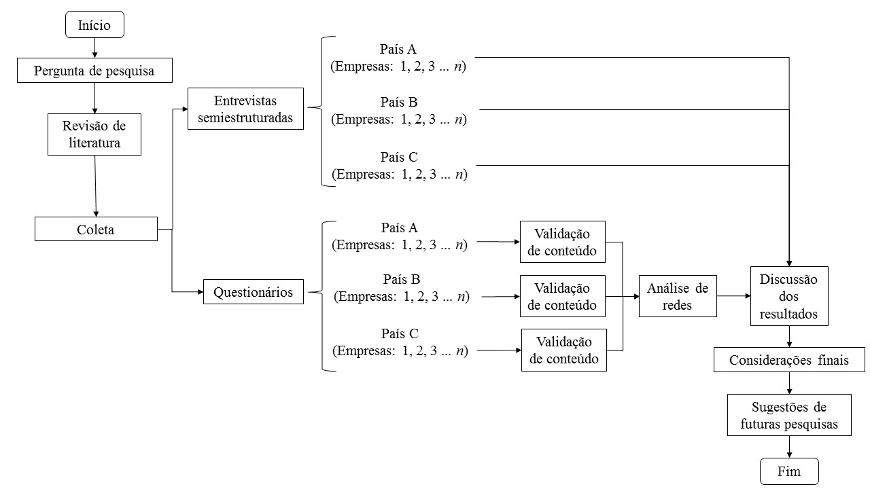
Figura 2 – Fluxograma de pesquisa
Fonte: Elaborado pelos autores.
3.1 Coleta de Dados
Cada organização, representada por um gestor de posição estratégica ou tática, com conhecimentos em gestão ambiental e visibilidade da cadeia de suprimentos, foi direcionada a fornecer dois tipos de contribuição: um parecer sobre a GCSV e a identificação das barreiras à sua implementação. Foram utilizadas perguntas abertas em conversações continuadas sobre o grau de desenvolvimento e tendências da GCSM, a fim de obter do entrevistado não somente a expressão de suas percepções, como também identificar o seu grau de conhecimento e informação (Vergara, 2012).
Para a identificação das barreiras apresentadas na Figura 1, dada a necessidade de consistência do significado e clareza das questões para a redução de potenciais vieses (Synodinos, 2003), foi aplicado o instrumento de pesquisa validado por Silva (2016, p. 175), no qual a coletânea de 43 barreiras é dividida em cinco categorias e apresentada ao respondente para validação de acordo com os critérios: essencial; útil, mas não essencial e desnecessário.
O universo delimitado para pesquisa de campo foi empresas integrantes da cadeia de suprimentos automotiva, localizadas em países em desenvolvimento da América do Sul. Intencionalmente, a definição da amostra por empresas fixadas no Brasil (Bra), Argentina (Arg) e Colômbia (Col) se deu por critério de acessibilidade. Para alcançar a padronização dos dados foi necessário estender o período de coleta de agosto/2015 a agosto/2016 para obter as respostas válidas de quatro empresas para cada país.
Tanto na Argentina quanto na Colômbia, a amostra de cada país foi composta por duas empresas varejistas de capital nacional com até cinquenta funcionários, e duas empresas distribuidoras, também de capital nacional, com até 100 funcionários. Todas as empresas foram representadas por um de seus sócios proprietários.
No caso do Brasil houve maior diversificação na representação. Entre as três empresas de capital nacional, uma atua como varejista e possui menos de 50 funcionários, outra possui entre 51 e 100 funcionários e opera como distribuidora, além de um fornecedor de segunda camada com quadro de cerca de 250 funcionários. A empresa com maior quadro funcional, entre 250 e 500 colaboradores, possui capital multinacional e atua como fornecedor de primeiro nível. O varejista foi representado pelo seu proprietário, a empresa distribuidora por um sócio proprietário, o fornecedor tier two pelo gerente de compras e o gerente de supply chain foi o respondente do fornecedor tier one.
3.2 Análise de Dados
Foi utilizado um sistema binário para valoração das respostas, em que o valor 1 (um) representou o critério essencial e 0 (zero) os critérios útil, mas não essencial ou desnecessário. A validade de um conteúdo ou Content Validation Ratio (CVR) é apurada por meio da razão entre o número total de respondentes [N] e o total obtido de avaliações como “essencial” [n_{e}] e, no seu cálculo devem ser excluídos os respondentes que se omitiram de opinar (Ayre & Scally, 2014; Lawshe, 1975).
CVR = $\frac{n_{e- \frac{N}{2}}}{\frac{N}{2}}$ | (1)
A Tabela 1 apresenta a variação dos valores de CVR em função do tamanho do painel. Tal como se observa, a unanimidade de avaliações de uma determinada proposição como “essencial” é requerida para a validação em um painel de até sete integrantes.
Tabela 1 – Critérios de validação de conteúdo
Número de integrantes | Especialistas em consenso | Proporção de consenso | CVR
5 | 5 | 1,000 | 1,000
6 | 6 | 1,000 | 1,000
7 | 7 | 1,000 | 1,000
8 | 7 | 0,875 | 0,750
9 | 8 | 0,889 | 0,778
10 | 9 | 0,900 | 0,800
11 | 9 | 0,818 | 0,636
12 | 10 | 0,833 | 0,667
13 | 10 | 0,769 | 0,538
14 | 11 | 0,786 | 0,571
15 | 12 | 0,800 | 0,600
Fonte: Adaptado de Ayre e Scally (2014, p. 85).
Uma vez agregadas e validadas às respostas dos questionários por país, aplicou-se a técnica de análise de redes sociais (ARS) para estudo do contexto organizacional por meio de medidas estruturais, análise estatística de posições dos atores e dos padrões de seus relacionamentos (Nohria & Ecles, 1992; Wassermann & Faust, 1994; Zancan, Santos, & Campos, 2012).
Para obtenção de medidas relacionais como densidade, distância geodésica e centralidade de grau, de proximidade e de intermediação foi utilizado o aplicativo NodeXL, disponível para download no endereço eletrônico https://nodexl.codeplex.com/ (Hansen, Shneiderman, & Smith, 2011).

4 Contextualização da Pesquisa
A indústria automotiva tem apresentado crescimento exponencial. Em 1970 haviam mais de 200 milhões de unidades de veículos automotores em uso (Holweg, Davies, & Podpolny, 2009) enquanto em 2014 a produção mundial de veículos comerciais e de passageiros superou a marca de um bilhão unidades (Organisation Internationale des Constructeurs d’Automobiles [OICA], 2016).
A Figura 3 ilustra a atuação da cadeia de suprimentos do setor automotivo em dois tipos de mercado. As setas escuras representam o fluxo de informações, produtos e serviços e o posicionamento dos atores decorre do grau de responsabilidade no fornecimento e da proximidade com o cliente final (Castro, 2005). As setas claras simbolizam as relações de cooperação e competição que conferem mobilidade às organizações ao longo da cadeia (Shibao, Moori, Santos, & Oliveira, 2013).
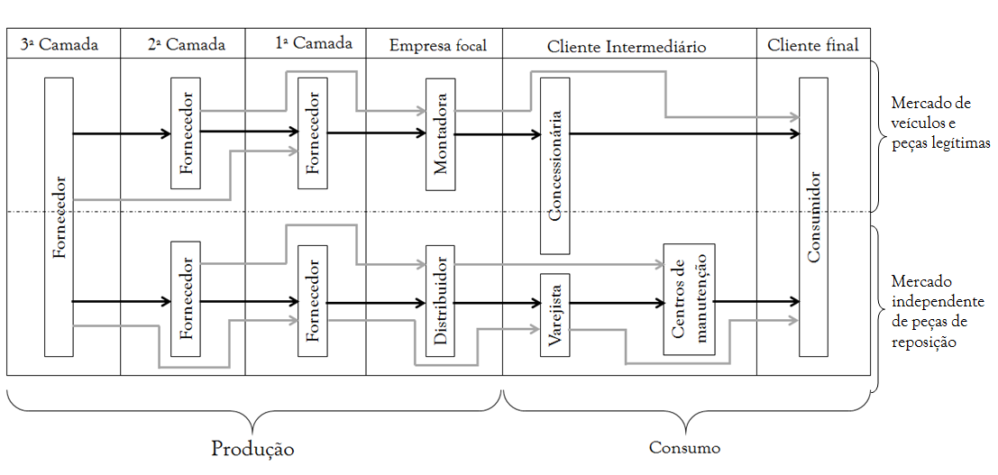
Figura 3 – Representação da cadeia de suprimentos da indústria automotiva
Fonte: Adaptado de Lambert, Cooper e Pagh (1998).
Os termos camada, nível ou tier são adotados para descrever a proximidade das relações entre os fornecedores de matérias-primas e insumos da empresa focal (Castro, 2005). Tipo de produto, aspectos culturais, geografia local e público consumidor são alguns dos fatores de influência no estabelecimento de parcerias e formação da cadeia (Mesquita & Pagnan, 2013). O fluxo de distribuição das peças de reposição também ocorre em níveis alternados, de modo que os clientes, compreendidos como concessionárias, lojas de autopeças, oficinas, frotistas e usuários possuem diversos canais de aquisição de autopeças (Associação Nacional dos Fabricantes de Veículos Automotores [ANFAVEA], 2015, Sindicato Nacional da Indústria de Componentes para Veículos Automotores [SINDIPEÇAS], 2014).
Na Tabela 2 se observam algumas singularidades do setor automotivo nos três países objetos da análise deste artigo.

Tabela 2 – Panorama da indústria automotiva na Argentina, Brasil e Colômbia
Produção/Número de empresas | Argentina | Brasil | Colômbia
Produção total de veículos automotores (unidades) | 533.683 | 2.249.421 | 78.070
Empresas fabricantes de veículos automotores (unidades) | 11 | 31 | 8
Empresas fabricantes de autopeças (unidades) | 200 | 624 | 244
Fonte: ANFAVEA (2015), Asociación de Fabricas de Automotores (ADEFA, 2015), Asociación Nacional de Empresarios de Colombia (ANDI, 2015), OICA (2016).
5 Discussão de Resultados
Mais da metade das barreiras, vinte e cinco, são percebidas pelas empresas do setor automotivo argentino, brasileiro e colombiano quando da implementação da GCSV. A Figura 4 apresenta a divisão em categorias, a avaliação feita pelas empresas e o status de validação.
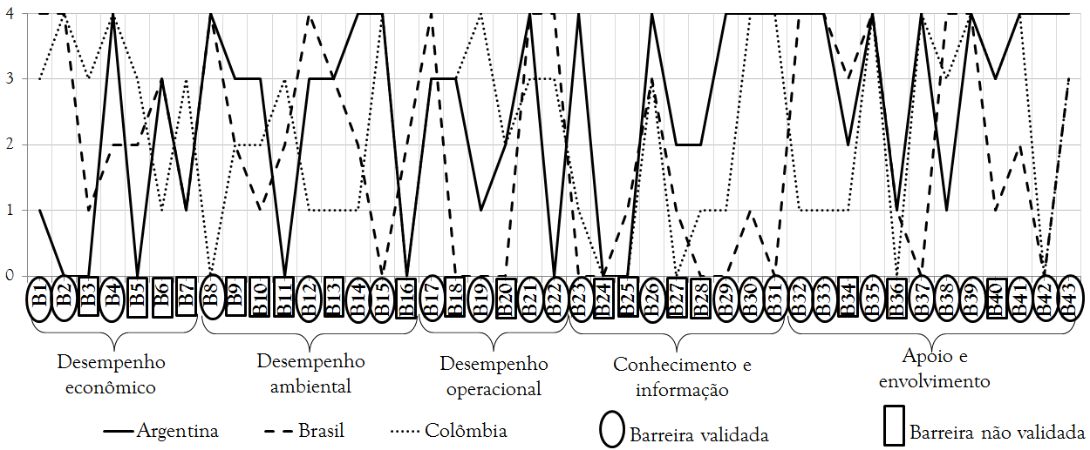
Figura 4 – Barreiras validadas na indústria automotiva brasileira, argentina e colombiana
Fonte: Elaborada pelos autores.
Com exceção da barreira B24 – Falta de implementação de TI, que foi unanimemente considerada como irrelevante, todas as barreiras receberam ao menos um voto como “essencial”. Isso foi justificado, de acordo com o proprietário de uma empresa varejista brasileira, pelo fato de que “[...] a informatização é uma necessidade para o fechamento de qualquer negócio atualmente”. Tal fato se contrapõe à realidade da indústria automotiva indiana em que quanto mais as empresas estiverem afastadas do cliente final, menores serão os investimentos em recursos de TI (Luthra et al., 2011; Mudgal, Shankar, Talib, & Raj, 2010). Entre as razões para esse contraste, ressalta-se a maturidade dos mercados, visto que até 1990 a Índia manteve severas restrições à expansão da indústria automotiva e transferência de tecnologia, enquanto que o Brasil desde 1956 tem se consolidado como um importante player da cadeia de suprimentos automotiva global (ANFAVEA, 2015; Humphrey & Memedovic, 2003).
Três categorias tiveram 2/3 de suas barreiras validadas: desempenho operacional, conhecimento e informação e apoio e envolvimento. Conforme declarações dos entrevistados, os entraves para o desempenho operacional na GCSV envolvem o ônus financeiro das inovações processuais e a resistência cultural à mudança (Govindan, Mathiyazhagan, Kannan & Nooru Haq, 2014).
A descrença na eficiência da GCSV e a limitação de recursos inviabilizam a adoção de práticas verdes, como por exemplo, a produção mais limpa e logística reversa (Muduli & Barve, 2013a). De um modo geral as empresas desconhecem os benefícios econômicos e ambientais que podem ser alcançados por meio da GCSV como redução do desperdício e recuperação do investimento (Govindan et al., 2014).
A implementação da GCSV exige por parte das empresas, simetria e transparência nas ações e compartilhamento de informações, para tanto, é fundamental que sejam estabelecidos canais de comunicação contínua e fluida entre os atores (Lee & Wagner, 2015; Yuan & Shi, 2009). Já a falta de apoio e envolvimento tende a comprometer a resolução colaborativa de problemas, além disso, são prejudicadas também a melhoria do desempenho ambiental e inovação (Lee & Wagner, 2015).
A categoria desempenho econômico teve a menor proporção de barreiras validadas, cerca de 40%, embora as dificuldades com o custeio da implementação da GCSV tenham sido queixa comum entre os entrevistados, visto que a solução dos problemas ambientais está diretamente relacionada a investimentos diretos e tem maiores impactos sobre pequenas e médias empresas (Muduli & Barve, 2013 a, b).
A tipologia estrutural apresentada na Figura 5 retrata o cenário centralizado de barreiras à implementação da GCSV em cada país e serve à comparação dos resultados.
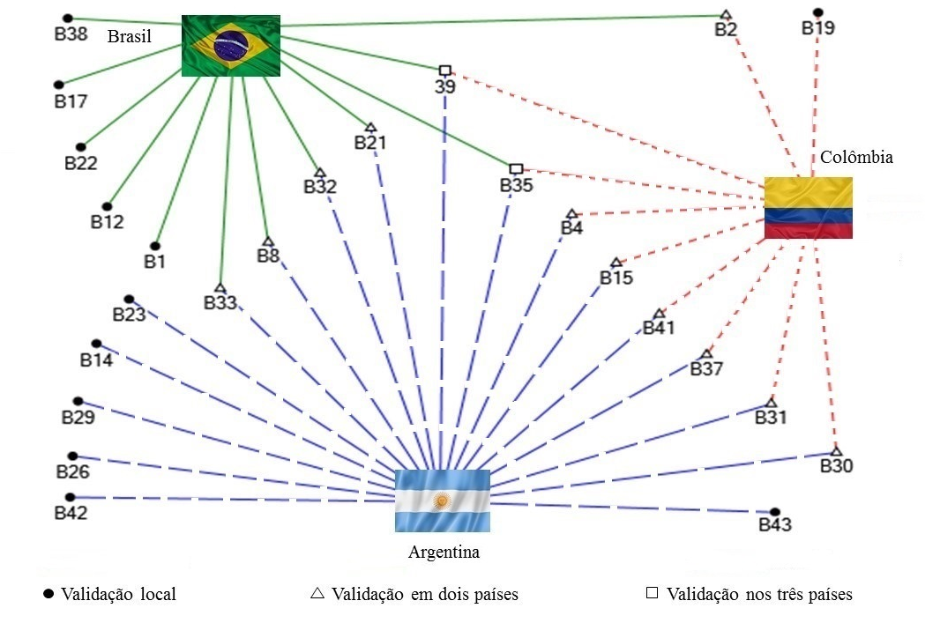
Figura 5 – Análise das barreiras validadas
Fonte: Elaborado pelos autores.
Duas barreiras foram unanimemente validadas e, portanto, apresentaram maior quantidade de laços e centralidade de intermediação, B35 e B39. A falta de comprometimento da alta direção (B35) é reconhecida como uma força de influência ou condução a outros obstáculos (Al Zaabi, Al Dhaheri, & Diabat, 2013; Luthra et al., 2011; Mudgal et al., 2010; Muduli & Barve, 2013 a, b; Muduli, Govindan, Barve, & Geng, 2013), e, no estudo de Silva et al. (2016) também foi validada por unanimidade.
Os respondentes alegaram que a implementação da GCSV depende da prioridade atribuída pela alta direção. Para o representante da empresa brasileira fornecedora de segunda camada, a GCSV depende da cultura da empresa “[...] se a direção não incluir os objetivos ambientais no planejamento da empresa, não haverá suporte ou provimento de recursos e as ações serão pontuais, nem mesmo o funcionário estará comprometido se o fator ambiental não fizer parte da política da organização[...]”.
As empresas buscam atender às expectativas de seus clientes, mas via de regra, não demandam investimentos que não agreguem valor ao seu produto ou serviço (Miao, Cai, & Xu, 2012; Solér, Bergstrom, & Shanahan, 2010). Caso o cliente não exerça pressão em favor do consumo racional de recursos, minimização da geração de resíduos e adoção de mecanismos de produção mais limpa as organizações tenderão a declinar da decisão de implementar a GCSV (Govindan et al., 2014; Luthra et al., 2011; Mathiyazhagan, Govindan, Nooru Haq, & Geng, 2013; Mudgal et al., 2010; Muduli et al., 2013).
A média de validação foi de 13,3 barreiras por país. Com maior centralidade de grau, a Argentina teve dezoito barreiras validadas e pode ser considerada como um hub ou conector potencial (Barabási & Albert, 1999), não apenas por ter identificado mais barreiras que os outros países, mas principalmente por apresentar tendência crescente, como revela as preocupações dos empresários argentinos em relação ao acréscimo de dificuldades oriundas das obrigações legais com a responsabilidade ambiental. O Brasil apresentou conexões com doze barreiras e a Colômbia, com dez.
Notou-se que os países enfrentam desafios peculiares na implementação da GCSV. Um terço das barreiras identificadas pelas empresas argentinas não são reconhecidas pelas organizações dos demais países, e no caso do Brasil, aproximadamente 40% do resultado validado não encontra correspondência nos cenários colombiano e argentino. Apenas uma dentre as dez barreiras validadas na Colômbia é restrita ao seu cenário organizacional.
As barreiras da categoria apoio e envolvimento representaram o gargalo para a implementação da GCSV e corresponderam a 45% do total validado entre as empresas argentinas, 41% entre as brasileiras e 40% entre as colombianas.
A colaboração intraorganizacional cria bases para que se estabeleçam relações colaborativas entre empresas que possuem objetivos comuns (Barratt, 2004), e a solidez da cadeia de suprimentos implica que cada nível ou camada esteja alinhado na obtenção de vantagens competitivas (Christopher, 2007).
As relações entre os atores da cadeia são afetadas por diversos fatores, como competitividade (Gomes & Kliemann, 2015), legislação e regulamentos (Shibao & Santos, 2013), e influência dos stakeholders (Brito & Berardi, 2010). Na cadeia de suprimentos automotiva, em particular, foi observado que os vínculos entre os fornecedores são enfraquecidos à medida que se afastam da empresa focal, ou seja, há menos colaboração nas relações entre fornecedores de primeira e segunda camada, do que entre a montadora e o fornecedor de primeiro nível (Martins, Souza, & Pereira, 2012).
A categoria conhecimento e informação foi a segunda mais relevante para as empresas argentinas e brasileiras, respectivamente 28% e 25%. O compartilhamento de valores ambientais demanda formação ambiental adequada e investimento contínuo na capacitação e desenvolvimento das habilidades dos funcionários (Associação Brasileira de Normas Técnicas [ABNT], 2005; Daily & Huang, 2001), contudo, as empresas encontram dificuldades em obter força de trabalho especializada (Jabbour & Souza, 2015).
Observa-se que, tanto no contexto argentino quanto brasileiro, a falta de conhecimento técnico – B26 – foi reconhecida como uma barreira relevante, mas o mesmo não se aplicou à falta de capacitação do pessoal – B27. Esse fato sugere que as organizações não tomam como sua a responsabilidade de treinamento e capacitação de seus colaboradores em assuntos ambientais (Al Zaabi et al., 2013; Govindan et al., 2014; Mathiyazhagan et al., 2013).
Houve maior homogeneidade na validação entre as empresas argentinas e colombianas com seis barreiras em comum (B4, B15, B30, B31, B37, B41) e entre as organizações argentinas e brasileiras com quatro (B8, B21, B32, B33). Constatou-se que, ainda que guardem relação com dois ou mais tipos, todas as barreiras guardam relação com a natureza atitudinal, ou seja, o caráter cultural das organizações.
A abrangência predominantemente interna das barreiras validadas pelo grupo Argentina-Brasil acentuam a complexidade em congregar os objetivos ambientais e a gestão de recursos e processos no âmbito interno de cada empresa (Walker & Jones, 2012; Zhu, Sarkis, & Lai, 2012) e além disso, assinalam a apreensão dos atores em relação à ausência de marcos regulatórios favoráveis e políticas organizacionais robustas. De outro lado, as tríades Arg-barreira-Col assinalaram o potencial comprometimento da GSCV em função de dificuldades técnicas, culturais e de recursos (B4, B15, B30, B31, B37, B41), que se estendem para além do ambiente das organizações, exerce influência sobre as relações interorganizacionais e afeta decisões conjuntas (Balasubramanian, 2012; Zhu et al., 2012).
A barreira B2 – Indisponibilidade de fluxo de caixa representa o ponto de congruência entre as empresas brasileiras e colombianas. Da parte das companhias brasileiras, as preocupações de cunho financeiro refletem a insegurança política e econômica que tem causado prejuízos relacionados ao declínio dos setores industriais, de agropecuária e serviços, bem como a queda de produção registrada na indústria automotiva (Silva, 2016). As organizações colombianas reconheceram a categoria desempenho econômico como o segundo grupo de barreiras mais impactante para a implementação da GCSV, o que reafirma a postura desconfiança em relação ao mercado, mesmo diante de um panorama econômico que desde junho/2015 assinala tendências de crescimento do PIB e queda da inflação (http://pt.tradingeconomics.com/brazil/indicators).
De acordo com o empresariado colombiano, os receios com o custeio da implementação da GCSV derivam da falta de regulamentação do setor a respeito da responsabilidade compartilhada. Outro ponto de instabilidade entre esses respondentes consiste na incerteza a respeito da recuperação de investimentos na GCSV, dada a dificuldade em repassar os custos de implementação aos clientes (Wycherley, 1999). Apesar da crise econômica enfrentada pela Argentina, hoje o principal importador de carros e autopeças de empresas brasileiras (Serviço Brasileiro de Apoio às Micros e Pequenas Empresas [SEBRAE], 2015), a barreira B2 – indisponibilidade de fluxo de caixa não foi validada.
Outro aspecto deve ser notado no resultado de validação no contexto das empresas argentinas e brasileiras é a alienação relacionada à mensuração de resultados, uma vez que não foi reconhecida a correspondência das barreiras falta de métricas internas e externas de desempenho, B9 e B16 com a barreira B8 – falta de planejamento estratégico ambientalmente adequado.
A avaliação do desempenho é a consolidação dos resultados obtidos por meio dos instrumentos de gestão e uma via de acesso à melhoria contínua (ABNT, 2005), de modo que, além do desperdício de recursos, os objetivos ambientais para a GCSV podem não ser alcançados caso os resultados de eficácia e eficiência não sejam quantificados.
5.1 Implicações para a Teoria
Resultados documentados da implementação da GCSV podem ser verificados em profusão na literatura acadêmica dos três países. Na Colômbia são destacados os estudos sobre o desempenho ambiental da cadeia produtiva de café (Sarache-Castro, Costa-Salas, & Martínez-Giraldo, 2015), e a relação entre práticas GCSV, lean manufacturing e Total Quality Management (TQM) em 123 indústrias de manufatura e prestação de serviços (Leguízamo-Díaz & Moreno-Mantilla, 2014). Na Argentina distingue-se o trabalho sobre a relação entre logística reversa e desempenho em empresas de setores econômicos diversos (Amato, 2015) e no Brasil as tendências em pesquisa sobre o tema podem ser verificadas em estudos bibliométricos (Morais & Barbieri, 2015).
Diversos outros trabalhos mereceriam ser citados como exemplos do avanço na compreensão do tema e do desenvolvimento de modelos executáveis. Entretanto, as declarações de mais de 80% dos entrevistados retrataram o distanciamento propositalmente mantido pelas empresas de ações que remetam à GCSV em função dos custos e responsabilidade envolvidos.
Frente a este cenário, os resultados e conclusões deste estudo são caracterizados como exploratórios, contudo, sugerem um roteiro para que a academia se aprofunde no diagnóstico dos desafios à GCSV e venha a propor às empresas soluções factíveis para sua implementação.
5.2 Implicações para a Prática
Foi constatado que as práticas ambientais são adotadas pontualmente pelos atores e que a GCSV não é de fato implementada em função da falta de comprometimento dos principais elos: a alta direção de cada empresa e o cliente.
Tais resultados, além de corroborar com estudos anteriores (Al Zaabi et al., 2013; Luthra et al., 2011; Mudgal et al., 2010; Muduli & Barve, 2013 a, b; Muduli et al., 2013; Silva et al., 2016), revelaram a necessidade de que as organizações superem seus próprios desafios internos em relação à temática ambiental, para que os vínculos com os demais atores da cadeia sejam reforçados.
Desse modo, esta pesquisa revela os pontos frágeis para a implementação da GCSV no setor automotivo que demandam maior atenção por parte das organizações.
6 Conclusões
Esta pesquisa teve por objetivo identificar as barreiras à implementação da GCSV e comparar as percepções de gestores de empresas brasileiras, argentinas e colombianas da indústria automotiva a respeito dos desafios à inserção da temática ambiental na gestão da cadeia de suprimentos.
Com o emprego das técnicas de validação de conteúdo e ARS foi possível identificar, somados os resultados obtidos nos três países, vinte e cinco barreiras à implementação da GCSV. A pesquisa permite inferir que os países se encontram em diferentes estágios em relação à implementação da GSCV, foram identificadas dezoito barreiras em empresas argentinas, doze entre as brasileiras e dez entre as colombianas.
A partir da condição de validação unânime das barreiras relacionadas à falta de apoio e envolvimento da alta direção e do cliente, respectivamente B-35 e B-39, depreende-se que para essas empresas, a postura descomprometida com os aspectos e impactos ambientais da cadeia de suprimentos que integram é pontuada de montante à jusante da empresa focal.
Ainda que a amostra seja limitada às particularidades de um setor econômico e que os resultados sejam influenciados por características locais e não permitam a generalização, ao traçar o perfil das dificuldades do setor em cada país e estabelecer similaridades e diferenças, este trabalho pretende contribuir para o tema GCSV com o mapeamento das barreiras à sua implementação.
6.1 Limitações da Pesquisa
Embora o universo da pesquisa se estenda por empresas de três países da América do Sul, o tamanho da amostra não permite que os resultados sejam generalizados a ponto de refletir a realidade do setor automotivo argentino, brasileiro e colombiano. Cabe ressaltar ainda que os sujeitos da pesquisa não representam todos os possíveis atores de uma cadeia de suprimentos automotiva, de modo que os resultados podem divergir quando incluídos os elos faltantes.
6.2 Sugestões para Pesquisa Futuras
Este estudo aponta uma tendência que deve ser verificada, tanto em profundidade quanto em extensão. Sugere-se que futuros estudos ampliem o tamanho da amostra e empreguem, simultaneamente, procedimentos qualitativos e quantitativos a fim de obter um panorama tão preciso quanto possível das características, similaridades e dessemelhanças do setor automotivo desses países. Acredita-se inclusive, que ao se expandir esta pesquisa para outros setores econômicos seja possível contribuir substancialmente para a área de estudo.
Referências
Adelina, W., & Kusumastuti, R. D. (2017). Green supply chain management strategy selection using analytic network process: case study at PT XYZ. IOP Conference Series: Materials Science and Engineering, 166, 1-9.
Al Khattab, S. A., Abu-Rumman, A. H., & Massad, M. M. (2015). The impact of the green supply chain management on environmental-based marketing performance. Journal of Service Science and Management, 8, 588-597.
Al Zaabi, S., Al Dhaheri, N., & Diabat, A. (2013). Analysis of interaction between the barriers for the implementation of sustainable supply chain management. International Journal of Advanced Manufacturing Technology, 68(1-4), 895–905.
Amato, C. N. (2015). Relación entre logística inversa y desempeño. Estudio de casos en Córdoba, Argentina. Cuadernos de Administración (Universidad del Valle), 31(53), 85-96.
Arantes, A. F., Jabbour, A. B. L. S., & Jabbour, C. J. C. (2014). Adoção de práticas de green supply chain management: mecanismos de indução e a importância das empresas focais. Production, 24(4), 725-734.
Asociación de Fabricas de Automotores (2015). Resumen 2015. Recuperado em 18 agosto, 2016 de http://www.adefa.org.ar/es/estadisticas-mensuales?ida=2015.
Asociación Nacional de Empresarios de Colombia. (2015). La indústria automotriz en Colombia. Recuperado em 15 agosto, 2016 de http://www.andi.com.co/cinau/Documents/La%20industria%20automotriz%20en%20Colombia%20en%202013.pdf
Associação Brasileira de Normas Técnicas. (2005). NBR ISO 14004: Sistemas de gestão ambiental: Diretrizes gerais sobre princípios, sistemas e técnicas. Rio de Janeiro, RJ: ABNT.
Associação Nacional dos Fabricantes de Veículos Automotores. (2015). Produção, vendas e exportação de autoveículos. Recuperado em 25 agosto, 2016 de http://www.anfavea.com.br/estat%C3%ADsticas-2015.html.
Ayre, C., & Scally, A. J. (2014). Critical values for Lawshe’s content validity ratio: revisiting the original methods of calculation. Measurement & Evaluation in Counseling & Development, 47(1), 79-86.
Balaji, M., Velmurugan, V., & Prasath, M. (2014). Barriers in green supply chain management: an Indian foundry perspective. International Journal of Research in Engineering and Technology, 3(7), 423-329.
Balasubramanian, S. (2012). A hierarchical framework of barriers to green supply chain management in the construction sector. Journal of Sustainable Development, 5(10), 15-27.
Barabási, A. L., & Albert, R. (1999). Emergence of scaling in random networks. Science, 286(5439), 509-512.
Barbieri, J. C., Sousa, J. M., Filho, Brandão, C. N., Di Serio, L. C., & Reys, E, Junior. (2014). Gestão verde da cadeia de suprimentos: análise da produção acadêmica brasileira. Revista Produção Online, 14(3), 1104-1128.
Barve, A., & Muduli, K. (2013). Modelling the challenges of green supply chain management practices in Indian mining industries. Journal of Manufacturing Technology Management, 24(8), 1102-1122.
Barratt, M. (2004). Understanding the meaning of collaboration in the supply chain. Supply Chain Management: an International Journal, 9(1), 30-42.
Brito, R. P., & Berardi, P. C. (2010). Vantagem competitiva na gestão sustentável da cadeia de suprimentos: um meta estudo. Revista de Administração de Empresas, 50(2), 155.
Carvalho, A., & Barbieri, J. C. (2010). Sustentabilidade e gestão da cadeia de suprimento: conceitos e exemplos. In A. Vilela & J. Demajorovic (Orgs). Modelos e ferramentas de gestão ambiental – desafios e perspectivas para as organizações. São Paulo: Senac.
Castro, R. L. (2005). Planejamento e controle da produção e estoques: um survey com fornecedores da cadeia automobilística brasileira. Dissertação de mestrado, Universidade de São Paulo, São Paulo, SP.
Christopher, M. (2007). Logística e gerenciamento da cadeia de suprimentos (2a ed.). São Paulo: Cengage.
Christopher, M., & Towill, D. (2001). An integrated model for the design of agile supply chains. International Journal of Physical Distribution & Logistics Management, 31(4), 235-246.
Daily, B. F., & Huang, S. (2001). Achieving sustainability through attention to human resource factors in environmental management. International Journal of Operations & Production Management, 21(12), 1539–1552.
Gomes, L. C., & Kliemann, F. J., Neto. (2015). Métodos colaborativos na gestão de cadeias de suprimentos: desafios e implementação. Revista de Administração de Empresas, 55(5), 563-577.
Govindan, K., Mathiyazhagan, K., Kannan, D., & Nooru Haq, A. (2014). Barriers analysis for green supply chain management implementation in Indian industries using analytic hierarchy process. International Journal of Production Economics, 147, 555–568.
Hansen, D. L., Shneiderman, B., & Smith, M. A. (2011). Analyzing social media networks with NodeXL: Insights from a connected world. Bulington, MA, USA: Morgan Kaufmann.
Holweg, M., Davies, P., & Podpolny, D. (2009). The competitive status of the UK automotive industry. PICSIE Books. Buckingham: PICSIE Books. Recuperado em 15 dezembro, 2014 de www.picsie.co.uk.
Humphrey, J., & Memedovic, O. (2003). The global automotive industry value chain: What prospects for upgrading by developing countries. United Nations Industrial Development Organization, Viena. Recuperado em 23 Janeiro, 2017 de https://www.unido.org/uploads/tx_templavoila/Global_automotive_industry_value_chain.pdf.
Jabbour, A. B. L. S., & Souza, C. L. (2015). Oportunidades e desafios para lidar com as barreiras à adoção de práticas de green supply chain management: guidelines à luz de um estudo de múltiplos casos no Brasil. Gestão & Produção, 22(2), 295–310.
Jayant, A., & Azhar, M. (2014). Analysis of the barriers for implementing green supply chain management (GSCM) practices: an interpretive structural modeling (ISM) approach. Procedia Engineering, 97, 2157-2166.
Lambert, D. M., Cooper, M. C., & Pagh, J. D. (1998). Supply chain management: implementation, issues, and research opportunities. The International Journal of Logistics Management, 9(2), 1-20.
Lambert, D. M., Leuschner, R., & Rogers, D. S. (2015). Implementing and sustaining the supply chain management process. In D. M. Lambert (Ed). Supply chain management – processes, partnerships, performance. Sarasota, Florida: Supply Chain Management Institute.
Lawshe, C. H. (1975). A quantitative approach to content validity1. Personnel Psychology, 28(4), 563–575.
Lee, S. Y., & Wagner, B. (2015). The effects of green supply chain management on the supplier’s performance through social capital accumulation. Supply Chain Management: An International Journal, 20(1). 42-55.
Leguízamo-Díaz, T. P., & Moreno-Mantilla, C. E. (2014). Effect of competitive priorities on the greening of the supply chain with TQM as a mediator. DYNA, 81(187), 240-248.
Lummus, R. R, Krumwiede, D. W., & Vokurka, R. J. (2001). The relationship of logistics to supply chain management: Developing a common industry definition. Industrial Management & Data Systems, 101(8/9), 426-431.
Luthra, S., Kumar, V., Kumar, S., & Haleem, A. (2011). Barriers to implement green supply chain management in automobile industry using interpretive structural modeling technique-an Indian perspective. Journal of Industrial Engineering and Management, 4(2), 231–257.
Martins, G. A., & Theóphilo, C. R. (2009). Metodologia da investigação científica para ciências sociais aplicadas (2a ed.). São Paulo: Atlas.
Martins, R. S., Souza, O. V., Filho, & Pereira, S. C. F. (2012). Alinhamento estratégico nas cadeias de suprimento da indústria automobilística brasileira. Revista Eletrônica de Administração, 18(3), 581-606.
Mathiyazhagan, K., Govindan, K., Nooru Haq, A., & Geng, Y. (2013). An ISM approach for the barrier analysis in implementing green supply chain management. Journal of Cleaner Production, 47, 283-297.
Mehrabi, J., Gharakhani, D., Jalalifar, S., & Rahmati, H. (2012). Barriers to green supply chain management in the petrochemical sector. Life Science Journal, 9(4), 3438-3442.
Mentzer, J. T., DeWitt, W., Keebler, J. S., Min, S., Nix, N. W., Smith, C., & Zacharia, Z. G. (2001). Defining supply chain management. Journal of Business Logistics, 22(2), 1-25.
Mesquita, J. M. C., & Pagnan, L. G. (2013). Comportamento de compra do cliente intermediário: Uma análise no setor de acessórios automotivos. TPA-Teoria e Prática em Administração, 2(1), 86-113.
Min, H., & Kim, H. (2012). Green supply chain research: past, present, and future. Logistics Research, 4(1-2), 39-47.
Miao, Z., Cai, S., & Xu, D. (2012). Exploring the antecedents of logistics social responsibility : a focus on Chinese firms. International Journal Production Economics, 140, 18–27.
Morais, D. O. C., & Barbieri, J. C. (2015). Gestão da cadeia de suprimentos com foco em sustentabilidade e inovação: Perfil das publicações em revistas e congressos brasileiros. Anais do Encontro Internacional sobre Gestão Empresarial e Meio Ambiente, 17, São Paulo, SP.
Mudgal, R. K., Shankar, R., Talib, P., & Raj, T. (2010). Modelling the barriers of green supply chain practices: an Indian perspective. International Journal of Logistics Systems and Management, 7(1), 81–107.
Muduli, K., & Barve, A. (2013a). Developing a framework for study of GSCM criteria in Indian mining industries. Proceedings of International Conference on Environmental Science and Development- ICESD, 4th, 5 (2013), 22–26.
Muduli, K., & Barve, A. (2013b). Establishment of a sustainable development framework in small scale mining supply chains in India. International Journal of Intelligent Enterprise, 2(1), 84–100.
Muduli, K., Govindan, K., Barve, A., & Geng, Y. (2013). Barriers to green supply chain management in Indian mining industries: a graph theoretic approach. Journal of Cleaner Production, 47, 335–344.
Nohria, N., & Ecles, R. (1992). Networks and organizations: structure, form, and action. Boston: Harvard Business School.
Nooru Haq, A., & Mathiyazhagan, K. (2013). Comparative study of green supply chain: barrier analysis. Proceedings of International Conference of Mechanical, Production and Automobile Engineering, 4. Dubai, Emirados Árabes Unidos.
Organisation Internationale des Constructeurs d’Automobiles. (2016). Recuperado em 4 Setembro, 2016 de http://www.oica.net/.
Parmar, N. K. (2016). Analysis of barriers for implementing green supply chain management in small and medium sized enterprises (SMEs) of India. International Journal of Humanities and Management Sciences, 4(3), 219-223.
Parmar, V., & Shah, H. G. (2016). A literature review on supply chain management barriers in manufacturing organization. International Journal of Engineering Development and Research, 4(1), 26-42.
Prodanov, C. C., & Freitas, E. C. (2013). Metodologia do trabalho científico: métodos e técnicas da pesquisa e do trabalho acadêmico (2a ed.). Novo Hamburgo: Universidade FEEVALE.
Rao, P., & Holt, D. (2005). Do green supply chains lead to competitiveness and economic performance? International Journal of Operations & Production Management, 25(9), 898-916.
Ramana, D. V., Rao, K. N., & Kumar, J. S. (2016). A Critical review on supply chain strategies and their performance. International Journal of Engineering Science and Computing, 6(5), 4525-4545.
Sabry, A. (2015). The impact of supply-chain management capabilities on business performance in Egyptian Industrial Sector. International Journal of Business and Management, 10(6), 251-286.
Sarache-Castro, W. A., Costa-Salas, Y. J., & Martínez-Giraldo, J. P. (2015). Evaluación del desempeño ambiental bajo enfoque de cadena de abastecimiento verde. DYNA, 82(189), 207-215.
Serviço Brasileiro de Apoio as Micros e Pequenas Empresas. (2015). Boletim de Inteligência Outubro/2015. Recuperado em 14 agosto, 2016 de http://www.bibliotecas.sebrae.com.br/chronus/ARQUIVOS_CHRONUS/bds/bds.nsf/f9087ff9c7f6da378eb8fb1f151fc79e/$File/5792.pdf.
Seuring, S., & Müller, M. (2008). From a literature review to a conceptual framework for sustainable supply chain management. Journal of Cleaner Production, 16(15), 1699-1710.
Shibao, F. Y., Moori, R. G., Santos, M. R., & Oliveira, G. C., Neto. (2013). A cadeia de suprimentos verde e as indústrias químicas no Brasil. Anais dos Seminários em Administração FEA-USP, 16, São Paulo, SP.
Shibao, F. Y., & Santos, M. R. (2013). Um comparativo entre práticas da gestão da cadeia de suprimentos verde chinês, japonês e brasileiro. Anais do Encontro da Associação Nacional de Pós-Graduação e Pesquisa em Administração, 37. Rio de Janeiro, RJ.
Silva, F. C. (2016). Gestão da cadeia de suprimentos verde: hierarquização das barreiras pelo método AHP em um fornecedor de primeira camada da indústria automotiva brasileira. Dissertação de mestrado. Universidade Nove de Julho, São Paulo, SP.
Silva, F. C., Shibao, F. Y., & Santos, M. R. (2016). Hierarquização das barreiras para a implementação da Gestão da Cadeia de Suprimentos Verde na visão de um fornecedor da indústria automotiva brasileira. Anais do Simpósio de Administração da Produção, Logística e Operações Internacionais, 19, São Paulo, SP.
Simpson, D. F., & Power, D. J. (2005). Use the supply relationship to develop lean and green suppliers. Supply Chain Management: An International Journal, 10(1), 60-68.
Sindicato Nacional da Indústria de Componentes para Veículos Automotores. (2014). Recuperado em 21 agosto, 2016 de www.sindipeças.org.br.
Solér, C., Bergstrom, K., & Shanahan, H. (2010). Green supply chains and the missing link between environmental information and practice. Business Strategy and the Environment, 25(19), 14–25.
Srivastava, S. K. (2007). Green supply-chain management: a state-of-the-art literature review. International Journal of Management Reviews, 9(1), 53-80.
Synodinos, N. E. (2003). The “art” of questionnaire construction: some important considerations for manufacturing studies. Integrated manufacturing systems, 14(3), 221-237.
Vergara, S. C. (2012). Métodos de coleta de dados no campo (2a ed.). São Paulo: Atlas.
Walker, H., & Jones, N. (2012). Sustainable supply chain management across the UK private sector. Supply Chain Management: An International Journal, 17(1), 15-28.
Walker, H., Di Sisto, L., & McBain, D. (2008). Drivers and barriers to environmental supply chain management practices: lessons from the public and private sectors. Journal of Purchasing & Supply Management, 14(1), 69-85.
Wassermann, S., & Faust, K. (1994). Social network analysis: Methods and applications. Cambridge, United Kingdom: Cambridge university press.
Wycherley, I. (1999). Greening supply chains: the case of the Body Shop International. Business Strategy and the Environment, 8, 120–127.
Yuan, Z., & Shi, L. (2009). Improving enterprise competitive advantage with industrial symbiosis: case study of a smeltery in China. Journal of Cleaner Production, 17(14), 1295–1302.
Zancan, C., Santos, P. C. F., & Campos, V. O. (2012). As contribuições teóricas da análise de redes sociais (ARS) aos estudos organizacionais. Revista Alcance, 19(1), 62-82.
Zhu, Q., Sarkis, J., & Geng, Y. (2005). Green supply chain management in China: pressures, practices and performance. International Journal of Operations & Production Management, 25(5), 449-468.
Zhu, Q., Sarkis, J., & Lai, K. H. (2012). Examining the effects of green supply chain management practices and their mediations on performance improvements. International Journal of Production Research, 50(5), 1377–1394.

